Week 13 숙제: Optimizer 비교 실험

학습 목표
• SGD / Momentum / RMSProp / Adam 의 수식을 직접 구현
• IRIS / MNIST 에서 4 종 optimizer 의 수렴 속도와 최종 성능 비교
• 학습률(lr) 변화에 대한 민감도 측정

제출 방법
• 이 노트북을 끝까지 실행한 결과를 저장해서 제출 (채점자가 결과를 추가 실행 없이 확인할 수 있게)
• 코드 빈칸(# 구현 위치) 을 모두 채우고
• 마지막 분석 질문 4 개에 본인 의견을 작성
────────────────────────────────────────

시작 전 확인
neural_network_v2.py 가 노트북과 같은 폴더에 있어야 한다.
In [1]:
import numpy as np
import matplotlib.pyplot as plt
from neural_network_v2 import (
Network, Dense, ReLU, SoftmaxCE, fit,
Optimizer, # base class
)
np.random.seed(0)
────────────────────────────────────────

Part 1: Optimizer 4 종 직접 구현 (20 점)
neural_network_v2.py 의 Optimizer base class 를 상속해서 4개 optimizer 를 직접 구현한다. 라이브러리의 SGD/Momentum/RMSProp/Adam 을 import 하지 않고, 수식을 보며 본인이 처음부터 짠다.

Optimizer base class 의 인터페이스
class Optimizer:
def step(self, net):
for layer in net.layers:
for param, grad in layer.params_and_grads():
self._update(param, grad)
def _update(self, param, grad):
raise NotImplementedError
• step(net) 은 base class 에 이미 구현되어 있음
• 여러분은 _update(self, param, grad) 만 override 하면 됨
• param 은 numpy array — param -= lr grad 처럼 in-place 로 갱신

상태 저장이 필요한 optimizer (Momentum/RMSProp/Adam)
같은 파라미터에 대해 이전 step 의 velocity / 누적 g² 가 필요하다. id(param) 을 key 로 한 dict 로 저장:
self.v = {}
def _update(self, param, grad):
key = id(param)
if key not in self.v:
self.v[key] = np.zeros_like(param)
# 여기서 self.v[key] 업데이트

1.1 MySGD (5 점)
$$\theta \leftarrow \theta - \eta \cdot \nabla L$$
In [2]:
class MySGD(Optimizer):
def __init__(self, lr=0.01):
self.lr = lr
def _update(self, param, grad):
# 구현: SGD update
param -= self.lr * grad

1.2 MyMomentum (5 점)
$$v \leftarrow \mu \cdot v - \eta \cdot \nabla L$$ $$\theta \leftarrow \theta + v$$
In [3]:
class MyMomentum(Optimizer):
def __init__(self, lr=0.01, mu=0.9):
self.lr = lr
self.mu = mu
self.v = {} # id(param) -> velocity
def _update(self, param, grad):
key = id(param)
if key not in self.v:
self.v[key] = np.zeros_like(param)
# 구현: velocity update
self.v[key] = self.mu * self.v[key] - self.lr * grad
# 구현: parameter update (in-place)
param += self.v[key]

1.3 MyRMSProp (5 점)
$$s \leftarrow \rho \cdot s + (1-\rho) \cdot g^2$$ $$\theta \leftarrow \theta - \eta \cdot \frac{g}{\sqrt{s} + \epsilon}$$
In [4]:
class MyRMSProp(Optimizer):
def __init__(self, lr=0.001, rho=0.9, eps=1e-8):
self.lr = lr
self.rho = rho
self.eps = eps
self.s = {}
def _update(self, param, grad):
key = id(param)
if key not in self.s:
self.s[key] = np.zeros_like(param)
# 구현: squared-gradient moving average
self.s[key] = self.rho * self.s[key] + (1 - self.rho) * (grad ** 2)
# 구현: parameter update (in-place)
param -= self.lr * grad / (np.sqrt(self.s[key]) + self.eps)

1.4 MyAdam (5 점)
$$m \leftarrow \beta_1 \cdot m + (1-\beta_1) \cdot g$$ $$v \leftarrow \beta_2 \cdot v + (1-\beta_2) \cdot g^2$$ $$\hat{m} = m / (1 - \beta_1^t), \quad \hat{v} = v / (1 - \beta_2^t)$$ $$\theta \leftarrow \theta - \eta \cdot \frac{\hat{m}}{\sqrt{\hat{v}} + \epsilon}$$
주의: 시간 step t 가 필요. step() 호출마다 1 씩 증가하도록 step 을 override.
In [5]:
class MyAdam(Optimizer):
def __init__(self, lr=0.001, beta1=0.9, beta2=0.999, eps=1e-8):
self.lr = lr
self.beta1 = beta1
self.beta2 = beta2
self.eps = eps
self.m = {} # first moment
self.v = {} # second moment
self.t = 0 # time step
def step(self, net):
# 구현: time step 증가 후 base optimizer step 호출
self.t += 1
super().step(net)
def _update(self, param, grad):
key = id(param)
if key not in self.m:
self.m[key] = np.zeros_like(param)
self.v[key] = np.zeros_like(param)
# 구현: first/second moment update
self.m[key] = self.beta1 * self.m[key] + (1 - self.beta1) * grad
self.v[key] = self.beta2 * self.v[key] + (1 - self.beta2) * (grad ** 2)
# 구현: bias correction
m_hat = self.m[key] / (1 - self.beta1 ** self.t)
v_hat = self.v[key] / (1 - self.beta2 ** self.t)
# 구현: parameter update (in-place)
param -= self.lr * m_hat / (np.sqrt(v_hat) + self.eps)

1.5 동작 확인 (검증용)
XOR 에서 4개 모두 학습되는지 확인. 1000 epoch 안에 loss < 0.05 가 나와야 정상.
In [6]:
def test_xor(OptCls, name, lr, **kw):
np.random.seed(0)
X = np.array([[0,0],[0,1],[1,0],[1,1]], dtype=float)
Y = np.array([[0],[1],[1],[0]], dtype=float)
from neural_network_v2 import MSELoss
net = Network()
net.add(Dense(2, 8, seed=0))
net.add(ReLU())
net.add(Dense(8, 1, seed=1))
loss_fn = MSELoss()
opt = OptCls(lr=lr, **kw)
for _ in range(1500):
pred = net.forward(X)
l = loss_fn.forward(pred, Y)
net.backward(loss_fn.backward())
opt.step(net)
status = '✓' if l < 0.05 else '✗'
print(f"{status} {name:10s} (lr={lr}): final loss={l:.4f}")
test_xor(MySGD, 'MySGD', 0.1)
test_xor(MyMomentum, 'MyMomentum', 0.01, mu=0.9)
test_xor(MyRMSProp, 'MyRMSProp', 0.05)
test_xor(MyAdam, 'MyAdam', 0.05)
Output
✓ MySGD (lr=0.1): final loss=0.0000
✓ MyMomentum (lr=0.01): final loss=0.0000
✓ MyRMSProp (lr=0.05): final loss=0.0023
✓ MyAdam (lr=0.05): final loss=0.0000
────────────────────────────────────────

Part 2: IRIS optimizer 비교 (25 점)
같은 네트워크 (4→16→3), 같은 데이터, 같은 epoch 수에서 4 개 optimizer 의 학습 곡선을 비교.
공정한 비교를 위해:
• 매 실험마다 np.random.seed(0) 으로 가중치 초기화 고정
• 같은 미니배치 순서를 위해 학습 안에서도 seed 고정
In [7]:
from sklearn.datasets import load_iris
from sklearn.model_selection import train_test_split
from sklearn.preprocessing import StandardScaler
iris = load_iris()
X = StandardScaler().fit_transform(iris.data)
Y = np.eye(3)[iris.target]
X_train, X_test, Y_train, Y_test = train_test_split(
X, Y, test_size=0.3, random_state=1, stratify=iris.target)
print(f"Train: {X_train.shape}, Test: {X_test.shape}")
Output
Train: (105, 4), Test: (45, 4)

2.1 4 종 비교 실험 (15 점)
각 optimizer 의 학습률은 아래 표를 사용 (수업 슬라이드 권장값):
Optimizer | lr | 기타
MySGD | 0.05
MyMomentum | 0.01 | mu=0.9
MyRMSProp | 0.005 | rho=0.9
MyAdam | 0.01 | beta1=0.9, beta2=0.999
In [8]:
def train_iris(OptCls, **kw):
# 구현: Iris optimizer 비교 학습 루프
# 1) np.random.seed(0) <- 가중치 초기화 고정
np.random.seed(0)
# 2) Network 조립: Dense(4,16) -> ReLU -> Dense(16,3)
net = Network()
net.add(Dense(4, 16))
net.add(ReLU())
net.add(Dense(16, 3))
# 3) loss_fn = SoftmaxCE()
loss_fn = SoftmaxCE()
# 4) opt = OptCls(**kw)
opt = OptCls(**kw)
# 5) np.random.seed(0) <- 미니배치 순서 고정
np.random.seed(0)
# 6) fit(...) 호출하고 history 반환
history = fit(net, X_train, Y_train, loss_fn, opt, epochs=100, batch_size=16, verbose=False)
# 7) test accuracy 계산
y_pred = net.forward(X_test).argmax(axis=1)
y_true = Y_test.argmax(axis=1)
test_acc = np.mean(y_pred == y_true)
# 반환: (history['loss'], test_acc)
return history["loss"], test_acc
configs = [
('MySGD', MySGD, dict(lr=0.05)),
('MyMomentum', MyMomentum, dict(lr=0.01, mu=0.9)),
('MyRMSProp', MyRMSProp, dict(lr=0.005)),
('MyAdam', MyAdam, dict(lr=0.01)),
]
results = {}
for name, OptCls, kw in configs:
losses, acc = train_iris(OptCls, **kw)
results[name] = (losses, acc)
print(f"{name:11s} final loss={losses[-1]:.4f} test_acc={acc:.1%}")
Output
MySGD final loss=0.0854 test_acc=97.8%
MyMomentum final loss=0.0574 test_acc=97.8%
MyRMSProp final loss=0.0505 test_acc=97.8%
MyAdam final loss=0.0394 test_acc=97.8%

2.2 학습 곡선 시각화 (10 점)
4 개 optimizer 의 loss curve 를 한 그림에 그린다. y 축은 log scale.
In [9]:
#아래 코드를 이용하거나 별도의 코드를 작성
fig, ax = plt.subplots(figsize=(10, 5))
colors = {'MySGD': '#888', 'MyMomentum': '#1f77b4',
'MyRMSProp': '#2ca02c', 'MyAdam': '#d62728'}
for name, (losses, _) in results.items():
ax.plot(losses, label=name, color=colors[name], lw=1.7)
ax.set_xlabel('Epoch'); ax.set_ylabel('Loss')
ax.set_yscale('log'); ax.legend(); ax.grid(alpha=0.3)
ax.set_title('Iris — loss curves by optimizer')
plt.tight_layout(); plt.show()
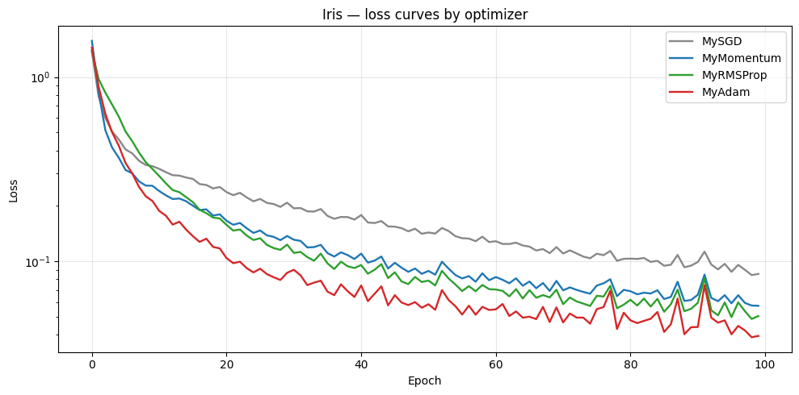

Iris per-sample CE / margin classification diagnostics
optimizer별 train loss 감소 속도 비교에서 accuracy가 모두 같을 때, confusion matrix / macro-F1 / per-sample CE / margin으로 optimizer별 예측 품질 차이를 더 세밀하게 확인한다.
In [10]:
# Iris per-sample CE / margin classification diagnostics
from pathlib import Path
import pandas as pd
from sklearn.metrics import confusion_matrix, f1_score
artifact_root_ext = Path("artifacts")
fig_dir_ext = artifact_root_ext / "figures"
csv_dir_ext = artifact_root_ext / "csv"
for _d_ext in [fig_dir_ext, csv_dir_ext]:
_d_ext.mkdir(parents=True, exist_ok=True)
def softmax_ext(logits_ext):
shifted_ext = logits_ext - np.max(logits_ext, axis=1, keepdims=True)
exp_ext = np.exp(shifted_ext)
return exp_ext / exp_ext.sum(axis=1, keepdims=True)
def train_iris_diagnostic_ext(OptCls, **kw):
np.random.seed(0)
net_ext = Network()
net_ext.add(Dense(4, 16))
net_ext.add(ReLU())
net_ext.add(Dense(16, 3))
loss_fn_ext = SoftmaxCE()
opt_ext = OptCls(**kw)
np.random.seed(0)
history_ext = fit(net_ext, X_train, Y_train, loss_fn_ext, opt_ext, epochs=100, batch_size=16, verbose=False)
logits_ext = net_ext.forward(X_test)
probs_ext = softmax_ext(logits_ext)
y_true_ext = Y_test.argmax(axis=1)
y_pred_ext = probs_ext.argmax(axis=1)
p_true_ext = probs_ext[np.arange(len(y_true_ext)), y_true_ext]
per_sample_ce_ext = -np.log(np.clip(p_true_ext, 1e-12, 1.0))
other_logits_ext = logits_ext.copy()
other_logits_ext[np.arange(len(y_true_ext)), y_true_ext] = -np.inf
margin_ext = logits_ext[np.arange(len(y_true_ext)), y_true_ext] - np.max(other_logits_ext, axis=1)
ce_margin_df_ext = pd.DataFrame({
"sample_id": np.arange(len(y_true_ext)),
"y_true": y_true_ext,
"y_pred": y_pred_ext,
"class_name": [iris.target_names[i] for i in y_true_ext],
"p_true": p_true_ext,
"per_sample_ce": per_sample_ce_ext,
"margin": margin_ext,
"correct": y_true_ext == y_pred_ext,
})
return net_ext, history_ext, ce_margin_df_ext, confusion_matrix(y_true_ext, y_pred_ext)
diag_iris_rows_ext = []
diag_ce_margin_tables_ext = []
diag_confusions_ext = {}
for name_ext, OptCls_ext, kw_ext in configs:
net_ext, hist_ext, ce_margin_df_ext, cm_ext = train_iris_diagnostic_ext(OptCls_ext, **kw_ext)
ce_margin_df_ext["optimizer"] = name_ext
diag_ce_margin_tables_ext.append(ce_margin_df_ext)
diag_confusions_ext[name_ext] = cm_ext
diag_iris_rows_ext.append({
"optimizer": name_ext,
"final_loss": float(hist_ext["loss"][-1]),
"test_accuracy": float((ce_margin_df_ext["y_true"] == ce_margin_df_ext["y_pred"]).mean()),
"macro_f1": float(f1_score(ce_margin_df_ext["y_true"], ce_margin_df_ext["y_pred"], average="macro")),
"mean_per_sample_ce": float(ce_margin_df_ext["per_sample_ce"].mean()),
"mean_margin": float(ce_margin_df_ext["margin"].mean()),
})
diag_iris_summary_ext = pd.DataFrame(diag_iris_rows_ext)
diag_iris_ce_margin_ext = pd.concat(diag_ce_margin_tables_ext, ignore_index=True)
display(diag_iris_summary_ext)
diag_iris_summary_ext.to_csv(csv_dir_ext / "iris_ce_margin_diagnostic_summary.csv", index=False)
diag_iris_ce_margin_ext.to_csv(csv_dir_ext / "iris_classification_ce_margin.csv", index=False)
fig, axes = plt.subplots(2, 4, figsize=(16, 7.5))
for ax_ext, (name_ext, cm_ext) in zip(axes[0], diag_confusions_ext.items()):
ax_ext.imshow(cm_ext, cmap="Blues")
ax_ext.set_title(f"{name_ext}\nconfusion")
ax_ext.set_xlabel("pred")
ax_ext.set_ylabel("true")
for i_ext in range(cm_ext.shape[0]):
for j_ext in range(cm_ext.shape[1]):
ax_ext.text(j_ext, i_ext, int(cm_ext[i_ext, j_ext]), ha="center", va="center")
for ax_ext, name_ext in zip(axes[1], diag_confusions_ext.keys()):
data_ext = [
diag_iris_ce_margin_ext[
(diag_iris_ce_margin_ext["optimizer"] == name_ext)
& (diag_iris_ce_margin_ext["y_true"] == cls_ext)
]["per_sample_ce"]
for cls_ext in range(3)
]
ax_ext.boxplot(data_ext, tick_labels=iris.target_names)
ax_ext.set_title(f"{name_ext}\nper-sample CE by class")
ax_ext.tick_params(axis="x", rotation=25)
ax_ext.grid(axis="y", alpha=0.3)
plt.tight_layout()
fig.savefig(fig_dir_ext / "iris_ce_margin_confusion_diagnostics.png", dpi=160)
plt.show()
Output
optimizer final_loss test_accuracy macro_f1 mean_per_sample_ce \
0 MySGD 0.085444 0.977778 0.977753 0.167875
1 MyMomentum 0.057353 0.977778 0.977753 0.135573
2 MyRMSProp 0.050463 0.977778 0.977753 0.301048
3 MyAdam 0.039351 0.977778 0.977753 0.115966
mean_margin
0 3.743163
1 4.828175
2 9.458655
3 6.534146
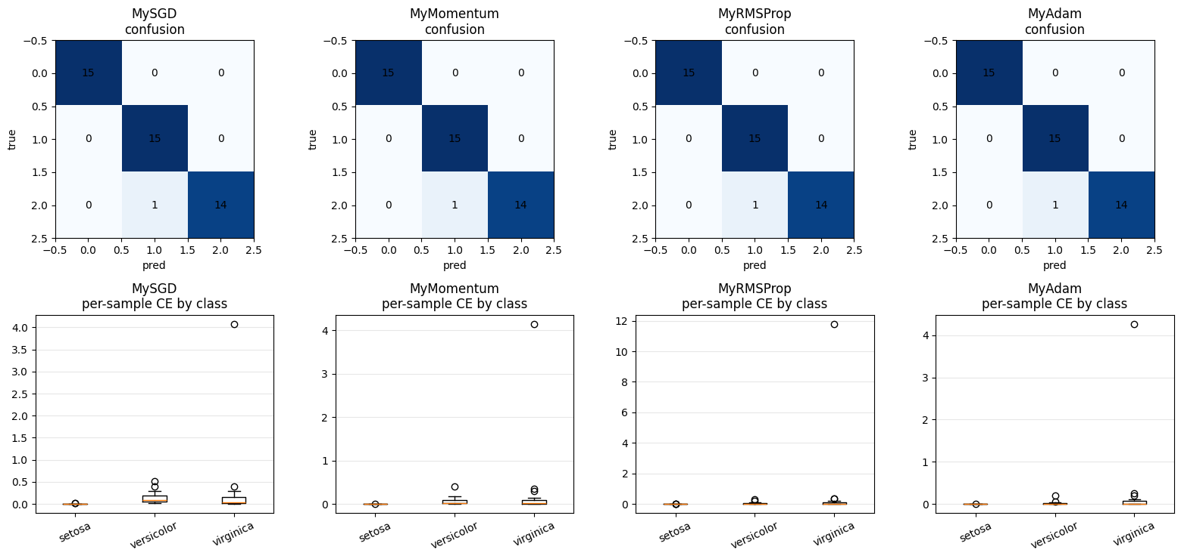

Iris Optimizer 실험 진단 요약
네 가지 옵티마이저 모두 Iris 데이터에서 동일한 test accuracy를 달성했지만, loss 곡선이나 최종 손실값은 옵티마이저별로 다르게 나타난다.
• Accuracy는 단순히 argmax 클래스가 맞았는지만 평가하나, Cross-Entropy 손실은 정답 클래스에 부여된 신뢰도(확률)까지 반영한다.
• 분류 문제에서는 회귀처럼 y - y_hat residual을 직접 해석하지 않으므로, 여기서는 per-sample CE, margin, confusion matrix를 보조 진단 지표로 사용한다.
따라서 단순 정확도만 보면 차이를 발견하기 어렵지만, 모델이 정답 class에 얼마나 안정적으로 높은 확률을 부여했는지는 per-sample CE와 margin으로 더 세밀하게 확인할 수 있다.
────────────────────────────────────────

Part 3: MNIST optimizer 비교 (25 점)
더 어려운 문제에서 차이가 더 뚜렷해진다. Iris 와 같은 4 종 optimizer 를 MNIST 에서 비교.

3.1 데이터 로드
MNIST cell은 실행 결과를 저장해 제출하며, fresh environment에서는 TensorFlow/Keras MNIST cache 또는 internet access가 필요할 수 있다.
In [11]:
import os
X = y = None
# 1) 저장된 Keras MNIST cache를 먼저 직접 읽는다. 이 경로가 있으면 TensorFlow import가 필요 없어 warning output이 생기지 않는다.
keras_cache_path = os.path.expanduser("~/.keras/datasets/mnist.npz")
if X is None and os.path.exists(keras_cache_path):
with np.load(keras_cache_path) as data:
X_tr, y_tr = data["x_train"], data["y_train"]
X_te, y_te = data["x_test"], data["y_test"]
X = np.concatenate([X_tr, X_te]).reshape(-1, 784)
y = np.concatenate([y_tr, y_te])
# 2) cache가 없는 fresh environment에서는 TensorFlow/Keras loader를 fallback으로 사용한다.
if X is None:
try:
os.environ.setdefault("TF_CPP_MIN_LOG_LEVEL", "3")
from tensorflow.keras.datasets import mnist as keras_mnist
(X_tr, y_tr), (X_te, y_te) = keras_mnist.load_data()
X = np.concatenate([X_tr, X_te]).reshape(-1, 784)
y = np.concatenate([y_tr, y_te])
except Exception:
pass
# 3) torchvision cache/download fallback.
if X is None:
try:
from torchvision import datasets
root = os.path.expanduser("~/.cache/mnist")
train = datasets.MNIST(root, train=True, download=True)
test = datasets.MNIST(root, train=False, download=True)
X = np.concatenate([train.data.numpy(), test.data.numpy()]).reshape(-1, 784)
y = np.concatenate([train.targets.numpy(), test.targets.numpy()])
except Exception:
pass
# 4) 마지막 fallback: OpenML.
if X is None:
from sklearn.datasets import fetch_openml
mnist = fetch_openml('mnist_784', version=1, as_frame=False)
X = mnist.data
y = mnist.target.astype(int)
X = X.astype(np.float32) / 255.0
Y = np.eye(10)[y]
# 빠른 실험을 위해 부분 사용 (학습 8000, 테스트 2000)
n_train, n_test = 8000, 2000
X_train_m = X[:n_train]; Y_train_m = Y[:n_train]
X_test_m = X[60000:60000+n_test]; Y_test_m = Y[60000:60000+n_test]
print(f"MNIST train: {X_train_m.shape}, test: {X_test_m.shape}")
Output
MNIST train: (8000, 784), test: (2000, 784)

3.2 4 종 비교 학습 (15 점)
네트워크: 784 → 64 → 32 → 10 (작게 잡아 학습 시간 단축). 각 optimizer 5 epoch 만 돌려도 차이가 보임.
In [12]:
# 1. 모델 함수적용용
def train_mnist(OptCls, return_model=False, **kw):
#MNIST optimizer 비교용 학습 함수.
#비교 조건:
#- same architecture
#- same initialization seed
#- same mini-batch order
#- same epochs / batch_size
#- only optimizer changes
np.random.seed(0)
input_dim_m = X_train_m.shape[1]
net = Network()
net.add(Dense(input_dim_m, 64))
net.add(ReLU())
net.add(Dense(64, 32))
net.add(ReLU())
net.add(Dense(32, 10))
loss_fn = SoftmaxCE()
opt = OptCls(**kw)
np.random.seed(0)
history = fit(
net,
X_train_m,
Y_train_m,
loss_fn,
opt,
epochs=5,
batch_size=64,
verbose=False,
)
logits = net.forward(X_test_m)
y_pred = logits.argmax(axis=1)
y_true = Y_test_m.argmax(axis=1)
test_acc = np.mean(y_pred == y_true)
if return_model:
return history["loss"], test_acc, net
return history["loss"], test_acc
# 2. Optimizer configs
mnist_configs = [
("MySGD", MySGD, dict(lr=0.01)),
("MyMomentum", MyMomentum, dict(lr=0.005, mu=0.9)),
("MyRMSProp", MyRMSProp, dict(lr=0.001)),
("MyAdam", MyAdam, dict(lr=0.001)),
]
# 3. 비교분석
import time
mnist_results = {}
mnist_models = {}
for name, OptCls, kw in mnist_configs:
t0 = time.time()
losses, acc, model = train_mnist(
OptCls,
return_model=True,
**kw,
)
mnist_results[name] = (losses, acc)
mnist_models[name] = model
print(
f"{name:11s} "
f"final loss={losses[-1]:.4f} "
f"test_acc={acc:.1%} "
f"({time.time() - t0:.1f}s)"
)
Output
MySGD final loss=0.4785 test_acc=83.4% (0.5s)
Output
MyMomentum final loss=0.2426 test_acc=89.1% (0.4s)
Output
MyRMSProp final loss=0.1566 test_acc=90.7% (4.1s)
Output
MyAdam final loss=0.1509 test_acc=90.5% (0.6s)

3.3 결과 시각화 (10 점)
MNIST optimizer 비교에서는 Iris보다 optimizer 차이가 더 뚜렷하게 나타난다. Iris는 입력 feature가 4개인 작은 tabular classification 문제였지만, MNIST는 28 x 28 이미지를 flatten한 784차원 입력을 사용한다. 따라서 같은 optimizer라도 더 큰 입력 차원과 더 많은 parameter를 다루게 된다.
이번 실행은 train 8000 / test 2000 subset, 5 epoch, 동일 architecture 조건이다. 결과는 MySGD 83.4%, MyMomentum 89.1%, MyRMSProp 90.7%, MyAdam 90.5%였고, final loss는 각각 0.4785, 0.2426, 0.1566, 0.1509였다. 고정된 epoch budget에서는 SGD의 loss 감소가 상대적으로 느리고, Momentum은 SGD보다 개선되며, RMSProp과 Adam은 gradient 통계를 이용해 update 크기를 조절하므로 더 낮은 loss와 높은 test accuracy를 보였다.
다만 이 결과를 optimizer의 절대 순위로 일반화하면 안 된다. 이 비교는 현재 architecture, subset size, learning rate, epoch 수, batch size 조건에서의 결과다. 따라서 결론은 “항상 Adam이 최우선”이 아니라, “이 MNIST subset과 5 epoch budget에서는 adaptive optimizer가 더 유리했다”로 해석하는 것이 적절하다.
In [13]:
# 1. MNIST 비교 결과 요약표 만들기
mnist_summary = pd.DataFrame(
[
{
"optimizer": name,
"final_loss": float(losses[-1]),
"test_accuracy": float(acc),
"epochs": len(losses),
}
for name, (losses, acc) in mnist_results.items()
]
)
mnist_summary = mnist_summary.sort_values(
["test_accuracy", "final_loss"],
ascending=[False, True],
).reset_index(drop=True)
display(mnist_summary)
# 2. 시각화 기본 설정
colors = {
"MySGD": "#888",
"MyMomentum": "#1f77b4",
"MyRMSProp": "#2ca02c",
"MyAdam": "#d62728",
}
names = list(mnist_results.keys())
accs = [mnist_results[n][1] for n in names]
final_losses = [mnist_results[n][0][-1] for n in names]
fig, axes = plt.subplots(1, 3, figsize=(17, 4.8))
# 3. Optimizer별 train loss curve 시각화
# 목적:
# 1) 같은 epoch budget 안에서 optimizer별 loss 감소 속도를 비교한다.
# 2) y축은 log scale로 두어 초반/후반 loss 차이를 함께 보기 쉽게 한다.
for name, (losses, _) in mnist_results.items():
axes[0].plot(
range(1, len(losses) + 1),
losses,
"o-",
label=name,
color=colors[name],
lw=1.8,
ms=5,
)
axes[0].set_xlabel("Epoch")
axes[0].set_ylabel("Train loss")
axes[0].set_yscale("log")
axes[0].set_title("MNIST — train loss curves")
axes[0].grid(alpha=0.3)
axes[0].legend()
#4. Optimizer별 final train loss 비교
# 목적:
# 1) 마지막 epoch 기준으로 optimizer별 train loss가 어디까지 내려갔는지 비교한다.
# 2) accuracy가 비슷하더라도 final loss가 다르면 정답 class에 대한 확신도가 다를 수 있다.
axes[1].bar(
names,
final_losses,
color=[colors[n] for n in names],
)
axes[1].set_ylabel("Final train loss")
axes[1].set_title("MNIST — final train loss")
axes[1].grid(axis="y", alpha=0.3)
for i, loss in enumerate(final_losses):
axes[1].text(
i,
loss,
f"{loss:.3f}",
ha="center",
va="bottom",
fontsize=9,
)
axes[1].tick_params(axis="x", rotation=20)
#5. Optimizer별 final test accuracy 비교
# 목적:
# 1) 학습에 사용하지 않은 test subset에서 optimizer별 최종 분류 성능을 비교한다.
# 2) test accuracy는 최종 평가 지표이고, train loss와 함께 해석해야 한다.
axes[2].bar(
names,
accs,
color=[colors[n] for n in names],
)
axes[2].set_ylabel("Test accuracy")
axes[2].set_ylim(0, 1)
axes[2].set_title("MNIST — final test accuracy")
axes[2].grid(axis="y", alpha=0.3)
for i, acc in enumerate(accs):
axes[2].text(
i,
acc + 0.02,
f"{acc:.1%}",
ha="center",
fontsize=9,
)
axes[2].tick_params(axis="x", rotation=20)
#6. 결과 저장 및 출력
plt.tight_layout()
try:
fig_dir_ext.mkdir(parents=True, exist_ok=True)
csv_dir_ext.mkdir(parents=True, exist_ok=True)
fig.savefig(
fig_dir_ext / "mnist_optimizer_result_visualization.png",
dpi=160,
)
mnist_summary.to_csv(
csv_dir_ext / "mnist_optimizer_summary.csv",
index=False,
)
except NameError:
pass
plt.show()
Output
optimizer final_loss test_accuracy epochs
0 MyRMSProp 0.156582 0.9070 5
1 MyAdam 0.150897 0.9055 5
2 MyMomentum 0.242558 0.8910 5
3 MySGD 0.478496 0.8335 5
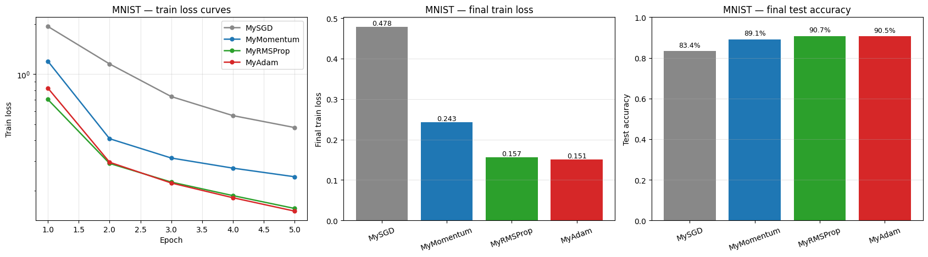

Part 4: 학습률 민감도 (10 점)
같은 optimizer 라도 학습률에 따라 결과가 크게 달라진다. Adam vs SGD 의 학습률 민감도를 비교한다.
각 optimizer 를 학습률 4개 (1e-4, 1e-3, 1e-2, 1e-1) 로 IRIS 학습. 최종 test accuracy 를 plot.
Part 2/3의 비교는 순수한 same-lr optimizer 비교가 아니라, 과제에서 권장한 optimizer별 learning rate configuration 비교다. Part 4는 MySGD와 MyAdam을 같은 lr grid에서 돌려 learning rate 민감도를 따로 확인한다.
SGD는 현재 gradient를 그대로 사용해 param -= lr grad로 update하므로, learning rate가 너무 작으면 학습이 느리고 너무 크면 불안정해질 수 있다. Adam은 gradient의 1차 모멘트와 2차 모멘트를 사용해 update 크기를 조절하지만, Adam 역시 learning rate에서 자유로운 것은 아니다. learning rate가 지나치게 크면 Adam도 불안정해질 수 있다.
따라서 이 실험의 결론은 “Adam이 항상 SGD보다 좋다”가 아니라, “optimizer의 update rule과 learning rate가 함께 성능을 결정한다”이다. 또한 Iris는 작은 데이터셋이므로 accuracy가 쉽게 포화될 수 있다. 그러므로 test accuracy뿐 아니라 loss curve, final loss, sensitivity range를 함께 해석하는 것이 적절하다.
In [14]:
# Phase 1. Learning rate 후보 설정
# 같은 optimizer라도 learning rate에 따라 test accuracy가 크게 달라질 수 있다.
# 여기서는 MySGD와 MyAdam을 같은 Iris 데이터와 같은 train_iris 함수로 비교한다.
#
# 비교 대상 learning rate:
# 1e-4, 1e-3, 1e-2, 1e-1
#
# 핵심 비교:
# - MySGD는 lr 변화에 얼마나 민감한가?
# - MyAdam은 lr 변화에 얼마나 민감한가?
# - 특정 lr에서 Adam이 항상 SGD보다 좋은가?
lrs = [1e-4, 1e-3, 1e-2, 1e-1]
# Phase 2. 각 learning rate에서 MySGD / MyAdam 학습
sgd_accs = []
adam_accs = []
for lr in lrs:
_, sgd_acc = train_iris(MySGD, lr=lr)
_, adam_acc = train_iris(MyAdam, lr=lr)
sgd_accs.append(sgd_acc)
adam_accs.append(adam_acc)
print(
f"lr={lr:g} "
f"MySGD={sgd_acc:.1%} "
f"MyAdam={adam_acc:.1%}"
)
# Phase 3. LR sensitivity summary table 생성
# 공식 plot에 들어가는 값을 표로 정리한다.
# Adam_minus_SGD:
# 같은 learning rate에서 Adam test accuracy - SGD test accuracy
# 이 값이 양수이면:
# 해당 lr에서 Adam이 SGD보다 test accuracy가 높다.
# 이 값이 0이면:
# accuracy 기준으로 둘이 같다.
# 이 값이 음수이면:
# 해당 lr에서 SGD가 Adam보다 test accuracy가 높다.
lr_sensitivity_df = pd.DataFrame(
{
"lr": lrs,
"MySGD_test_acc": sgd_accs,
"MyAdam_test_acc": adam_accs,
}
)
lr_sensitivity_df["Adam_minus_SGD"] = (
lr_sensitivity_df["MyAdam_test_acc"]
- lr_sensitivity_df["MySGD_test_acc"]
)
display(lr_sensitivity_df)
# Phase 4. Optimizer별 best/worst/range 요약
# best_lr:
# 해당 optimizer가 가장 높은 test accuracy를 보인 learning rate
# best_acc:
# 최고 test accuracy
# worst_acc:
# 최저 test accuracy
# sensitivity_range:
# best_acc - worst_acc
# 해석:
# range가 클수록 learning rate 선택에 민감하다.
# range가 작을수록 이 lr grid 안에서는 상대적으로 안정적이다.
lr_summary = pd.DataFrame(
[
[
"MySGD",
lrs[int(np.argmax(sgd_accs))],
float(np.max(sgd_accs)),
float(np.min(sgd_accs)),
float(np.max(sgd_accs) - np.min(sgd_accs)),
],
[
"MyAdam",
lrs[int(np.argmax(adam_accs))],
float(np.max(adam_accs)),
float(np.min(adam_accs)),
float(np.max(adam_accs) - np.min(adam_accs)),
],
],
columns=[
"optimizer",
"best_lr",
"best_acc",
"worst_acc",
"sensitivity_range",
],
)
display(lr_summary)
# Phase 5. Learning rate sensitivity plot
# x축:
# learning rate. 값이 1e-4 ~ 1e-1로 scale 차이가 크므로 log scale 사용.
# y축:
# test accuracy.
# semilogx:
# x축만 log scale로 그리는 matplotlib 함수.
fig, ax = plt.subplots(figsize=(8, 5))
ax.semilogx(
lrs,
sgd_accs,
"o-",
label="MySGD",
color="#888",
lw=2,
ms=10,
)
ax.semilogx(
lrs,
adam_accs,
"s-",
label="MyAdam",
color="#d62728",
lw=2,
ms=10,
)
ax.set_xlabel("Learning rate (log scale)")
ax.set_ylabel("Test accuracy")
ax.set_title("Learning rate sensitivity (Iris)")
ax.set_ylim(0, 1)
ax.legend()
ax.grid(alpha=0.3)
plt.tight_layout()
# Phase 6. 결과 출력
try:
fig_dir_ext.mkdir(parents=True, exist_ok=True)
csv_dir_ext.mkdir(parents=True, exist_ok=True)
fig.savefig(
fig_dir_ext / "part4_lr_sensitivity_iris.png",
dpi=160,
)
lr_sensitivity_df.to_csv(
csv_dir_ext / "part4_lr_sensitivity_table.csv",
index=False,
)
lr_summary.to_csv(
csv_dir_ext / "part4_lr_sensitivity_summary.csv",
index=False,
)
except NameError:
pass
plt.show()
Output
lr=0.0001 MySGD=42.2% MyAdam=44.4%
lr=0.001 MySGD=68.9% MyAdam=95.6%
lr=0.01 MySGD=91.1% MyAdam=97.8%
lr=0.1 MySGD=97.8% MyAdam=97.8%
Output
lr MySGD_test_acc MyAdam_test_acc Adam_minus_SGD
0 0.0001 0.422222 0.444444 0.022222
1 0.0010 0.688889 0.955556 0.266667
2 0.0100 0.911111 0.977778 0.066667
3 0.1000 0.977778 0.977778 0.000000
Output
optimizer best_lr best_acc worst_acc sensitivity_range
0 MySGD 0.10 0.977778 0.422222 0.555556
1 MyAdam 0.01 0.977778 0.444444 0.533333
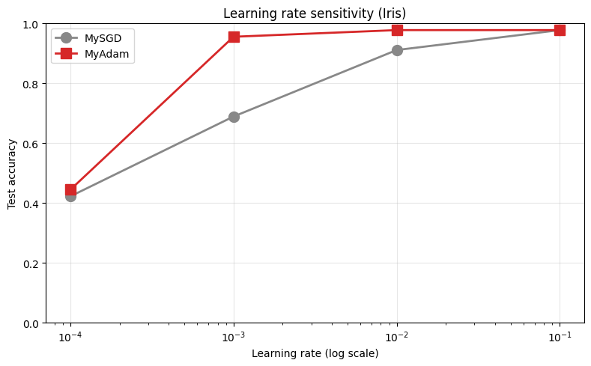

[추가]
이 확장 cell은 Part 4의 learning rate sensitivity를 이후 Q4의 optimizer 선택 근거로 연결하기 위한 추가 삽입 셀입니다. 실제 Iris/MNIST 노트북 점수 산출을 대체하지 않고, synthetic 2D quadratic surface에서 같은 gradient를 받은 optimizer들이 서로 다른 update path와 state를 만드는 과정을 시각화합니다.
In [49]:
# 이 code cell은 원본 homework 공식 채점 흐름을 대체하지 않는 추가가 분석/시각화 코드입니다.
# 원본 Part의 변수와 충돌을 줄이기 위해 *_ext / diag_* / audit_* 계열 이름을 우선 사용합니다.
# 핵심 원칙 : Optimizer는 X/y를 직접 보지 않는다. layer가 만든 param/grad를 읽고 update rule에 따라 parameter만 이동한다.
#---------------------------
# 목적: Part 4의 lr sensitivity 결과를 "왜 optimizer별 update path가 다른가"로 연결한다.
# 원본 Part 4 변수(lrs, sgd_accs, adam_accs)는 그대로 두고, extension-only synthetic 2D surface를 사용한다.
# 이 cell은 공식 점수 산출을 대체하지 않는다.
from pathlib import Path
import pandas as pd
artifact_root_ext = Path("artifacts")
fig_dir_ext = artifact_root_ext / "figures"
csv_dir_ext = artifact_root_ext / "csv"
for _d_ext in [fig_dir_ext, csv_dir_ext]:
_d_ext.mkdir(parents=True, exist_ok=True)
# w0 방향은 완만하고 w1 방향은 가파른 타원형 loss surface다. 타원형은 overshoot/zig-zag가 잘 보이므로 optimizer path 설명에 적합하다.
def quad_loss_hw_ext(w_ext):
return 0.1 * w_ext[0] ** 2 + 2.0 * w_ext[1] ** 2
def quad_grad_hw_ext(w_ext):
# analytic gradient: dL/dw0=0.2*w0, dL/dw1=4.0*w1
return np.array([0.2 * w_ext[0], 4.0 * w_ext[1]])
class VectorLayerExt:
# 실제 Dense가 아니어도 같은 interface만 제공하면 optimizer가 param/grad pair만 읽는다는 사실을 확인할 수 있다.
def __init__(self, w_ext):
self.w_ext = np.array(w_ext, dtype=float)
self.grad_ext = np.zeros_like(self.w_ext)
def params_and_grads(self):
return [(self.w_ext, self.grad_ext)]
class VectorNetExt:
def __init__(self, w_ext):
self.layer_ext = VectorLayerExt(w_ext)
self.layers = [self.layer_ext]
def run_vector_optimizer_path_ext(OptCls_ext, opt_kwargs_ext, start_ext=(5.0, 2.5), steps_ext=45):
# 실험 원칙 : same start, same gradient
# 모든 optimizer는 같은 시작점과 같은 quad_grad를 받는다.
# path 차이는 gradient 자체가 아니라 update rule/state 차이에서 나온다.
opt_ext = OptCls_ext(**opt_kwargs_ext)
net_ext = VectorNetExt(start_ext)
rows_ext = []
for step_ext in range(steps_ext + 1):
w_before_ext = net_ext.layer_ext.w_ext.copy()
grad_ext = quad_grad_hw_ext(w_before_ext)
net_ext.layer_ext.grad_ext = grad_ext.copy()
rows_ext.append({
"step": step_ext,
"w0": float(w_before_ext[0]),
"w1": float(w_before_ext[1]),
"loss": float(quad_loss_hw_ext(w_before_ext)),
"grad_norm": float(np.linalg.norm(grad_ext)),
"update_norm": np.nan,
"state_norm": np.nan,
})
if step_ext == steps_ext:
break
opt_ext.step(net_ext)
update_ext = net_ext.layer_ext.w_ext - w_before_ext
# Momentum은 v, RMSProp은 s, Adam은 m/v를 dict state로 가진다.
# state_norm은 trajectory만으로 보이지 않는 optimizer 내부의 크기를 기술술한다.
state_chunks_ext = []
for attr_ext in ["v", "s", "m"]:
state_obj_ext = getattr(opt_ext, attr_ext, None)
if isinstance(state_obj_ext, dict):
for value_ext in state_obj_ext.values():
state_chunks_ext.append(np.asarray(value_ext).ravel())
state_norm_ext = float(np.linalg.norm(np.concatenate(state_chunks_ext))) if state_chunks_ext else 0.0
rows_ext[-1]["update_norm"] = float(np.linalg.norm(update_ext))
rows_ext[-1]["state_norm"] = state_norm_ext
return pd.DataFrame(rows_ext)
optimizer_path_specs_ext = [
("MySGD", MySGD, dict(lr=0.18)),
("MyMomentum", MyMomentum, dict(lr=0.05, mu=0.9)),
("MyRMSProp", MyRMSProp, dict(lr=0.08)),
("MyAdam", MyAdam, dict(lr=0.08)),
]
trajectory_tables_ext = []
for opt_name_ext, OptCls_ext, kwargs_ext in optimizer_path_specs_ext:
path_df_ext = run_vector_optimizer_path_ext(OptCls_ext, kwargs_ext)
path_df_ext["optimizer"] = opt_name_ext
path_df_ext["lr_used_in_surface"] = kwargs_ext.get("lr")
trajectory_tables_ext.append(path_df_ext)
optimizer_trajectory_df_ext = pd.concat(trajectory_tables_ext, ignore_index=True)
# 마지막 위치를 기록하는 final row에서는 update를 한 번 더 수행하지 않으므로 update_norm/state_norm을 carry-forward한다.
optimizer_trajectory_df_ext[["update_norm", "state_norm"]] = (
optimizer_trajectory_df_ext
.groupby("optimizer")[["update_norm", "state_norm"]]
.ffill()
.fillna(0.0)
)
optimizer_trajectory_df_ext.to_csv(csv_dir_ext / "v04_optimizer_trajectory_state_ext.csv", index=False)
display(optimizer_trajectory_df_ext.groupby("optimizer").tail(1)[["optimizer", "step", "w0", "w1", "loss", "grad_norm", "update_norm", "state_norm"]])
# 시각화
# 1) 3D surface view: 전체 loss surface 공간감
# 2) 평면도 : zig-zag/overshoot 확인
# 3) 정면도 : w0-loss projection: 완만한 w0 축 진행
# 4) 측면도 : w1-loss projection: 가파른 w1 축 감소/진동 --이때 w1은 가상이다.
w0_grid_ext = np.linspace(-6, 6, 180)
w1_grid_ext = np.linspace(-3, 3, 180)
W0_ext, W1_ext = np.meshgrid(w0_grid_ext, w1_grid_ext)
Z_ext = 0.1 * W0_ext ** 2 + 2.0 * W1_ext ** 2
colors_ext = {"MySGD": "#888888", "MyMomentum": "#1f77b4", "MyRMSProp": "#2ca02c", "MyAdam": "#d62728"}
fig = plt.figure(figsize=(18, 12))
ax_surface_ext = fig.add_subplot(2, 2, 1, projection="3d")
ax_top_ext = fig.add_subplot(2, 2, 2)
ax_front_ext = fig.add_subplot(2, 2, 3)
ax_side_ext = fig.add_subplot(2, 2, 4)
# [3D surface view]
ax_surface_ext.plot_surface(W0_ext, W1_ext, Z_ext, cmap="viridis", alpha=0.35, linewidth=0, antialiased=True)
for opt_name_ext, group_ext in optimizer_trajectory_df_ext.groupby("optimizer"):
ax_surface_ext.plot(
group_ext["w0"],
group_ext["w1"],
group_ext["loss"],
marker="o",
markersize=3,
lw=2,
label=opt_name_ext,
color=colors_ext[opt_name_ext],
)
ax_surface_ext.view_init(elev=32, azim=-55)
ax_surface_ext.set_title("3D surface view: optimizer path on loss surface")
ax_surface_ext.set_xlabel("w0, shallow axis")
ax_surface_ext.set_ylabel("w1, steep axis")
ax_surface_ext.set_zlabel("loss")
ax_surface_ext.legend(fontsize=8)
# [평면도]
ax_top_ext.contour(W0_ext, W1_ext, Z_ext, levels=28, cmap="viridis")
for opt_name_ext, group_ext in optimizer_trajectory_df_ext.groupby("optimizer"):
ax_top_ext.plot(group_ext["w0"], group_ext["w1"], marker="o", markersize=3, lw=1.8, label=opt_name_ext, color=colors_ext[opt_name_ext])
ax_top_ext.set_title("top contour view: zig-zag and overshoot")
ax_top_ext.set_xlabel("w0, shallow axis")
ax_top_ext.set_ylabel("w1, steep axis")
ax_top_ext.legend(fontsize=8)
ax_top_ext.grid(True, alpha=0.25)
# [정면도]
for opt_name_ext, group_ext in optimizer_trajectory_df_ext.groupby("optimizer"):
ax_front_ext.plot(group_ext["w0"], group_ext["loss"].clip(lower=1e-12), marker="o", markersize=3, lw=1.6, label=opt_name_ext, color=colors_ext[opt_name_ext])
ax_front_ext.set_yscale("log")
ax_front_ext.set_title("front w0-loss projection: shallow-axis progress")
ax_front_ext.set_xlabel("w0")
ax_front_ext.set_ylabel("loss(log)")
ax_front_ext.legend(fontsize=8)
ax_front_ext.grid(True, alpha=0.25)
# [측면도]
for opt_name_ext, group_ext in optimizer_trajectory_df_ext.groupby("optimizer"):
ax_side_ext.plot(group_ext["w1"], group_ext["loss"].clip(lower=1e-12), marker="o", markersize=3, lw=1.6, label=opt_name_ext, color=colors_ext[opt_name_ext])
ax_side_ext.set_yscale("log")
ax_side_ext.set_title("side w1-loss projection: steep-axis drop/oscillation")
ax_side_ext.set_xlabel("w1")
ax_side_ext.set_ylabel("loss(log)")
ax_side_ext.legend(fontsize=8)
ax_side_ext.grid(True, alpha=0.25)
plt.tight_layout()
fig.savefig(fig_dir_ext / "v04_optimizer_surface_projection_pack_ext.png", dpi=160)
plt.show()
# [시각화]
# projection pack이 공간 경로를 보여준다면, state dashboard는 그 경로를 만든 update/state 규모를 보여준다.
fig, axes = plt.subplots(1, 3, figsize=(17, 4.8))
for opt_name_ext, group_ext in optimizer_trajectory_df_ext.groupby("optimizer"):
axes[0].plot(group_ext["step"], group_ext["loss"].clip(lower=1e-12), label=opt_name_ext, color=colors_ext[opt_name_ext])
axes[1].plot(group_ext["step"], group_ext["update_norm"], label=opt_name_ext, color=colors_ext[opt_name_ext])
axes[2].plot(group_ext["step"], group_ext["state_norm"], label=opt_name_ext, color=colors_ext[opt_name_ext])
axes[0].set_yscale("log")
axes[0].set_title("loss vs step")
axes[1].set_title("update norm: actual step size")
axes[2].set_title("state norm: optimizer memory")
for ax_ext in axes:
ax_ext.set_xlabel("step")
ax_ext.grid(True, alpha=0.25)
ax_ext.legend(fontsize=8)
axes[0].set_ylabel("loss(log)")
axes[1].set_ylabel("||delta w||")
axes[2].set_ylabel("state norm")
plt.tight_layout()
fig.savefig(fig_dir_ext / "v04_optimizer_state_dashboard_ext.png", dpi=160)
plt.show()
# [해석 표 | four-view reading guide]
# 이 표는 네 projection을 어떻게 읽어야 하는지 Part 5 답안용 문장으로 바꿔준다.
v04_projection_reading_guide_ext = pd.DataFrame([
["3D surface view", "loss surface 전체 공간감", "optimizer path가 valley를 향해 내려오는 전체 방향을 설명한다."],
["top contour view", "zig-zag와 overshoot", "w0/w1 평면에서 경로가 흔들리는지, 곡률 방향을 따라 안정적으로 가는지 본다."],
["front w0-loss projection", "완만한 축 w0의 loss 감소", "w0는 gradient가 작아 천천히 줄 수 있으므로 optimizer state가 누적 방향을 어떻게 다루는지 본다."],
["side w1-loss projection", "가파른 축 w1의 초반 감소/진동", "steep direction에서 큰 gradient가 overshoot를 만드는지, adaptive scaling이 이를 줄이는지 본다."],
["state dashboard", "update norm과 optimizer memory", "Adam/RMSProp/Momentum이 같은 gradient를 받아도 내부 state 때문에 실제 step 크기와 방향이 달라진다는 점을 확인한다."],
], columns=["view", "what to read", "Q4 interpretation"])
display(v04_projection_reading_guide_ext)
v04_projection_reading_guide_ext.to_csv(csv_dir_ext / "v04_projection_reading_guide_ext.csv", index=False)
Output
optimizer step w0 w1 loss grad_norm \
45 MySGD 45 0.960365 3.311703e-25 0.092230 0.192073
91 MyMomentum 45 -0.501832 -9.272764e-02 0.042380 0.384250
137 MyRMSProp 45 1.326116 1.876666e-02 0.176563 0.275642
183 MyAdam 45 1.796175 -5.654882e-02 0.329020 0.424516
update_norm state_norm
45 0.035864 0.000000
91 0.113996 0.113996
137 0.055935 2.035072
183 0.057912 1.594512
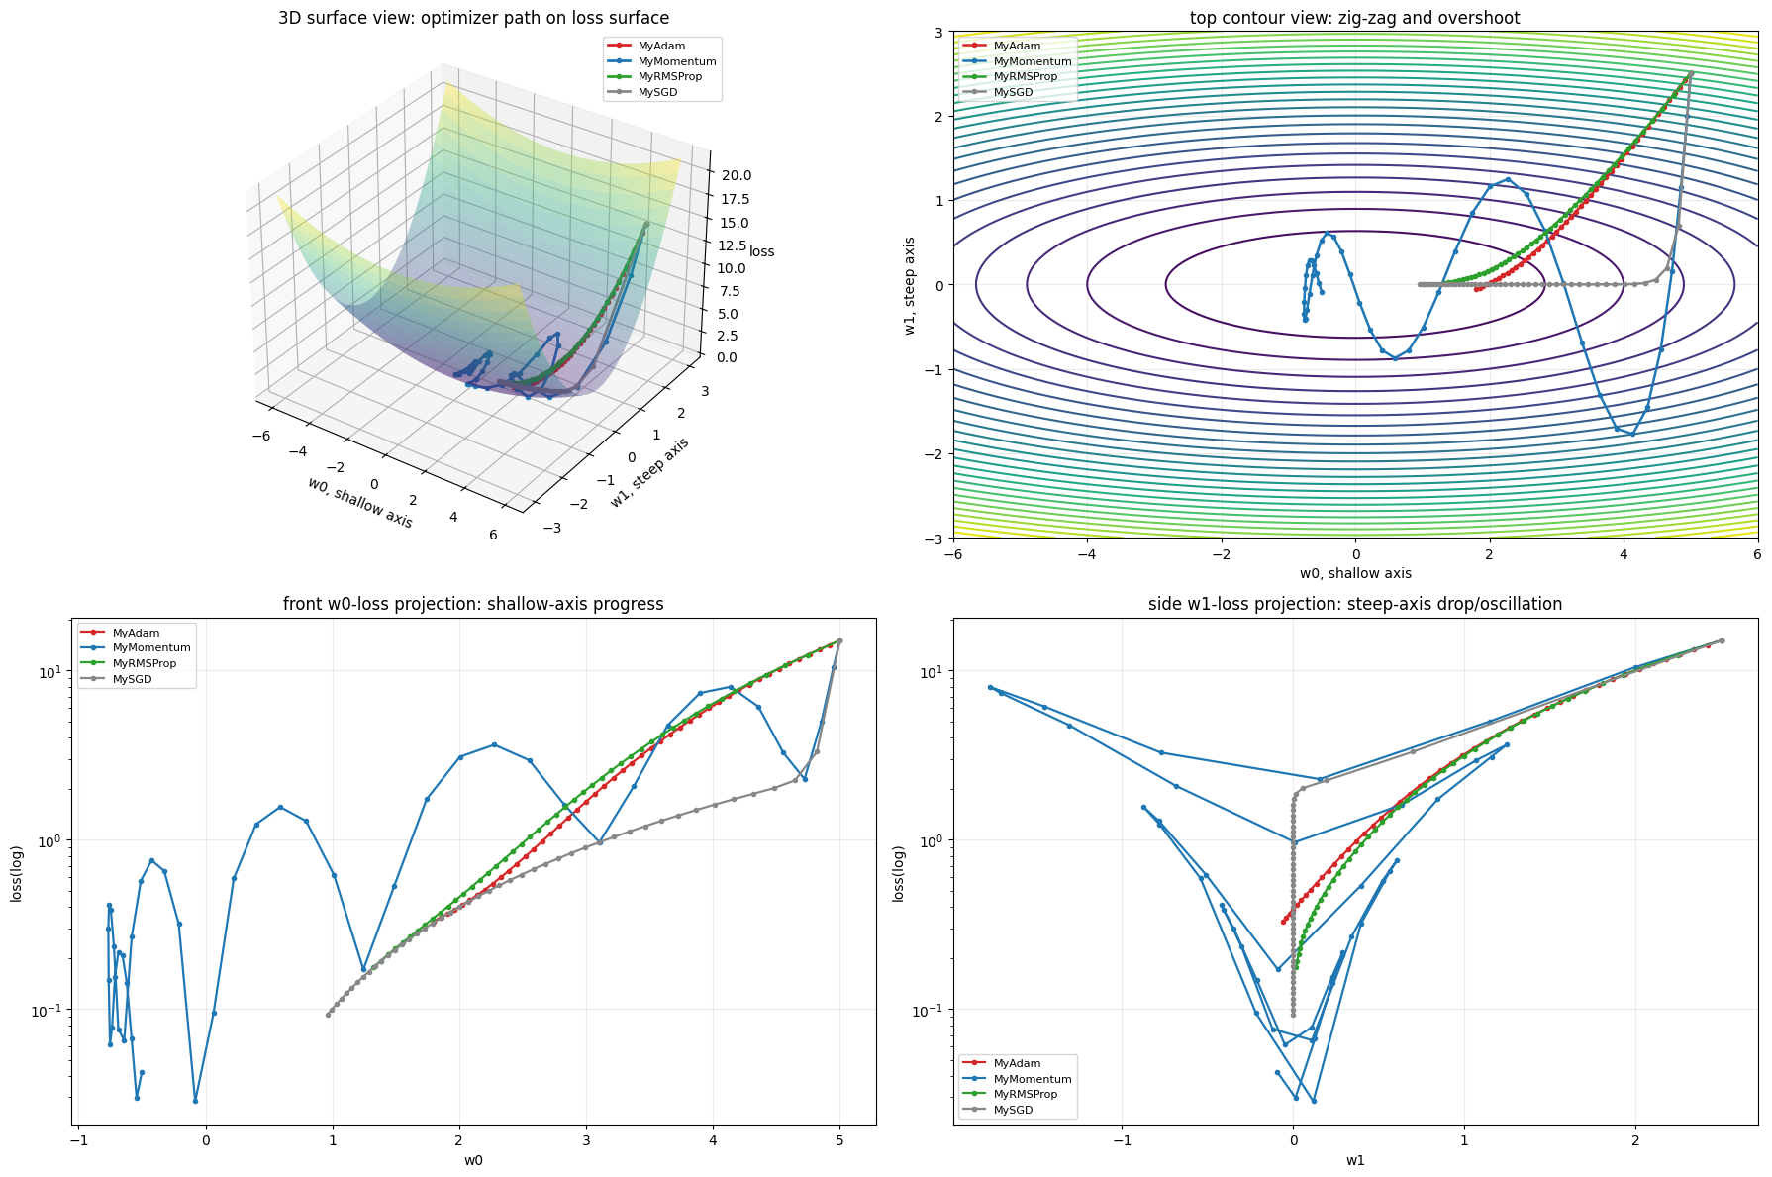
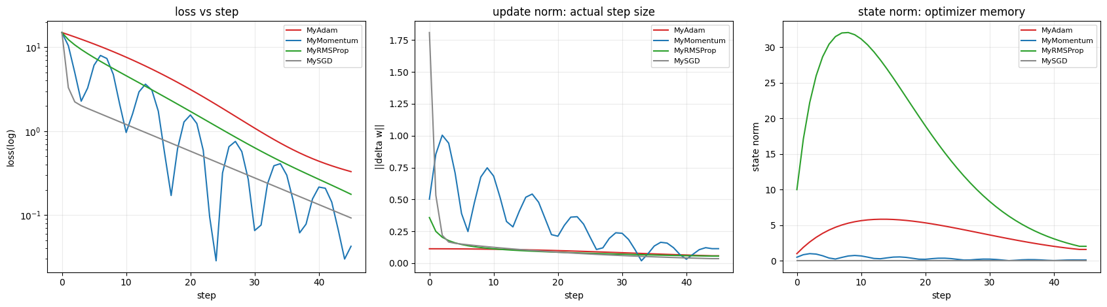
Output
view what to read \
0 3D surface view loss surface 전체 공간감
1 top contour view zig-zag와 overshoot
2 front w0-loss projection 완만한 축 w0의 loss 감소
3 side w1-loss projection 가파른 축 w1의 초반 감소/진동
4 state dashboard update norm과 optimizer memory
Q4 interpretation
0 optimizer path가 valley를 향해 내려오는 전체 방향을 설명한다.
1 w0/w1 평면에서 경로가 흔들리는지, 곡률 방향을 따라 안정적으로 가는지 본다.
2 w0는 gradient가 작아 천천히 줄 수 있으므로 optimizer state가...
3 steep direction에서 큰 gradient가 overshoot를 만드는지,...
4 Adam/RMSProp/Momentum이 같은 gradient를 받아도 내부 sta...

Q4 연결 해석
본 시각화의 주안은, Q4의 “새 문제에서는 어떤 optimizer부터 시도할 것인가”에 대한 보조 근거다. 같은 시작점과 같은 analytic gradient를 주어도, SGD는 현재 gradient만 사용하고 Momentum/RMSProp/Adam은 내부 state를 사용하므로 실제 update path가 달라진다. 특히 방향별 곡률이 다른 상황에서는 adaptive 계열이 steep direction의 step scale을 조절할 수 있어 초기 baseline 후보로 Adam을 먼저 두는 판단이 자연스러울 수 있다.
단, 이 그림은 synthetic surface이므로 Iris/MNIST test 결과를 대체하는 증거가 아니다. 결론은 “Adam이 항상 최고”가 아니라, “처음에는 Adam으로 baseline을 만들고 validation 기준으로 RMSProp/Momentum/SGD와 learning rate를 비교한다”가 더 정확하다.

Part 5: 분석 (간단 서술, 각 5 점 — 총 20 점)
위 실험 결과를 보고 다음 4 개 질문에 본인 의견을 작성하세요. 정답이 정해진 문제가 아니며, 그래프에서 근거를 찾아 설명하면 됩니다.

Q1. SGD vs Adam — 어느 쪽이 더 빨리 수렴했는가? IRIS 와 MNIST 그래프에서 본 차이는?
관찰: Iris에서는 네 optimizer의 test accuracy가 모두 97.8%로 포화되어 accuracy만으로 수렴 속도를 구분할 수 없다. 다만 같은 epoch budget 이후 final cross-entropy loss는 MySGD 0.0854, MyMomentum 0.0574, MyRMSProp 0.0505, MyAdam 0.0394였고, Adam이 가장 낮았다. 따라서 이 실험 조건에서는 Adam이 loss를 더 효율적으로 낮춘 것으로 해석할 수 있다. MNIST subset에서는 MySGD 83.4%, MyMomentum 89.1%, MyRMSProp 90.7%, MyAdam 90.5%였으므로 Momentum/RMSProp/Adam이 SGD보다 유리했다. 원인: SGD는 현재 gradient에 learning rate를 곱해 바로 이동하므로 feature scale과 curvature 영향을 크게 받는다. Adam은 first moment와 second moment를 사용해 좌표별 effective step을 조절하므로 같은 epoch budget에서 loss를 더 효율적으로 줄일 수 있다. 제한: 빠른 수렴을 엄밀히 주장하려면 threshold 도달 epoch, loss AUC, early epoch loss를 따로 비교해야 한다. Iris는 쉬운 데이터라 accuracy가 포화되고, MNIST는 train 8000/test 2000 subset을 5 epoch만 사용한 조건이므로 일반적인 optimizer 우열을 단정할 수는 없다. 결론: 이 실험에서는 Adam이 “가장 빠르게 수렴했다”고 단정하기보다, Iris fixed epoch budget에서 final loss를 가장 낮게 만든 optimizer로 해석하겠다. MNIST subset에서는 RMSProp과 Adam이 거의 비슷하게 강하며, Momentum도 SGD보다 개선되었다.

Q2. 같은 lr=0.1 을 줬을 때 SGD 와 Adam 중 어느 쪽이 더 잘 작동했는가? 왜?
관찰: Part 4에서 lr=0.1일 때 MySGD와 MyAdam 모두 Iris test accuracy 97.8%에 도달했다. 따라서 이 지점만 보면 정확도 차이는 없다. 원인: Iris는 class separation이 비교적 쉬워 큰 learning rate에서도 최종 accuracy가 포화될 수 있다. 하지만 SGD는 step이 -lr grad로 직접 정해져 큰 lr에서 흔들릴 가능성이 크고, Adam은 gradient moment로 step scale을 조절해 큰 lr의 영향을 일부 완충한다. 제한: test accuracy 하나만 보면 loss curve의 안정성, overshoot, update norm 차이를 놓친다. Iris 한 split의 결과이므로 일반화된 결론도 아니다. 결론: lr=0.1의 최종 accuracy는 동률이지만, 새 문제에서는 loss curve와 validation 안정성까지 함께 보고 Adam 쪽을 더 안전한 초기 후보로 보겠다.

Q3. Adam 은 학습률 변화에 둔감하다고 알려져 있다. Part 4 의 그래프가 이 주장을 지지하는가?
관찰: Part 4에서 lr=0.001일 때 MyAdam은 95.6%까지 올라가지만 MySGD는 68.9%에 머문다. lr=0.01과 0.1에서도 Adam은 높은 성능을 유지한다. 다만 lr=0.0001에서는 Adam도 44.4%로 낮다. 원인: Adam은 gradient의 1차/2차 이동평균을 사용해 좌표별 step 크기를 조절하므로 SGD보다 learning rate 변화에 덜 민감하게 보일 수 있다. 제한: 실험한 lr 후보가 네 개뿐이고 Iris 하나만 본 결과다. 또한 sensitivity range는 MySGD 0.5556, MyAdam 0.5333으로 큰 차이는 아니므로 강한 증거라고 보기는 어렵다. 결론: Part 4는 Adam이 SGD보다 learning rate 변화에 약간 더 안정적인 경향을 보여주지만, 동시에 Adam도 lr tuning이 필요하다는 점을 보여준다.

Q4. 만약 본인이 새 문제를 풀어야 한다면 어떤 optimizer 부터 시도해보겠는가? 왜?
관찰: Iris에서는 accuracy가 동률이라 loss와 per-sample CE / margin diagnostics를 함께 봐야 했고, MNIST에서는 RMSProp과 Adam이 SGD보다 좋은 결과를 보였다. 추가 V04 trajectory/state dashboard에서도 같은 gradient를 주었을 때 optimizer별 update path와 state norm이 달라지는 것을 확인했다. 원인: Adam은 first moment와 second moment를 함께 사용하므로 방향별 gradient scale이 다른 상황에서 실제 step 크기를 조절할 수 있다. 그래서 데이터 구조나 curvature를 아직 모르는 새 문제에서 빠른 baseline을 잡기에 유리하다. 다만 Momentum은 방향 누적으로, RMSProp은 squared-gradient state로 각각 장점이 있으므로 Adam만 고정하면 안 된다. 제한: test set을 optimizer 선택에 반복 사용하면 leakage가 된다. 또한 official Iris preprocessing은 homework scaffold를 유지했지만, 방법론적으로 scaler fitting은 train에서만 하고 validation/test에는 transform만 적용해야 한다. V04 dashboard도 synthetic quadratic surface이므로 실제 데이터 성능의 직접 증거가 아니라 update rule을 이해하기 위한 보조 시각화다. 결론: 새 문제에서는 먼저 Adam으로 baseline을 만들고, validation 기준으로 RMSProp/Momentum/SGD를 추가 비교하겠다. 최종 선택은 test accuracy가 아니라 validation loss, macro-F1, confusion matrix, loss curve 안정성, 그리고 learning rate sensitivity를 함께 보고 결정하겠다.
────────────────────────────────────────

채점 기준 (총 100 점)
항목 | 배점
Part 1: Optimizer 4 종 구현 | 20
Part 2: IRIS 비교 + 시각화 | 25
Part 3: MNIST 비교 + 시각화 | 25
Part 4: 학습률 민감도 | 10
Part 5: 분석 질문 4 개 | 20

